2023年沣西新城生态环境质量状况

- 环境空气质量状况

一、空气质量概况
2023年空气质量综合指数为5.07，同比下降1.7%，优良天目标为245天，因臭氧污染天数为60天，同比增加28天，优良天完成数为214天；PM_{2.5}目标为50µg/m³，实际2023年PM_{2.5}均值浓度为49µg/m³，完成目标值。

二、空气质量指标分析

（一）空气质量污染物浓度分析
2023年度沣西新城PM₁₀浓度为83µg/m³、PM_{2.5}浓度为49µg/m³、SO₂浓度为7µg/m³、NO₂浓度为37µg/m³、CO第95百分位浓度为1.3mg/m³、O_{3_}8h第90百分位浓度为180µg/m³。
2022年度，沣西新城PM₁₀浓度为86µg/m³、PM_{2.5}浓度为51µg/m³、SO₂浓度为7µg/m³、NO₂浓度为38µg/m³、CO第95百分位浓度为1.3mg/m³、O_{3_}8h第90百分位浓度为172µg/m³。
从数据可知，O_{3_}8h浓度同比恶化4.7%；PM₁₀同比改善3.5%、PM_{2.5}同比改善3.9%、NO₂同比改善2.6%；SO₂ 、CO同比持平。
 | 综合指数 | PM10 | PM2.5 | SO2 | NO2 | CO | O₃_8h
2023年 | 5.07 | 83 | 49 | 7 | 37 | 1.3 | 180
2022年 | 5.16 | 86 | 51 | 7 | 38 | 1.3 | 172
变化情况 | -1.7% | -3.5% | -3.9% | 0.0% | -2.6% | 0.0% | 4.7%
表1 空气质量污染物浓度变化情况
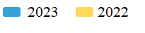
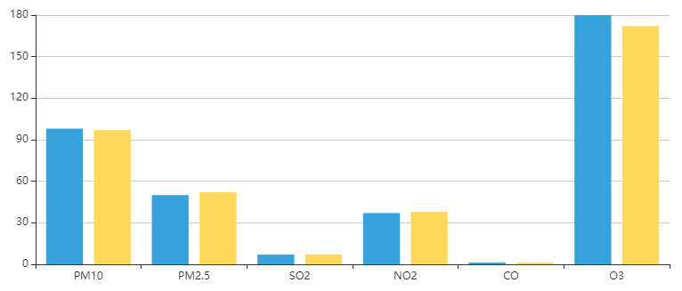

图1 2023年与2022年空气质量污染物浓度图

（二）空气质量综合指数分析
从图2可知， PM_{2.5}贡献率为27.6%，PM₁₀贡献率为23.4%，O₃_8h贡献率为22.2%，NO₂贡献率为18.2%， CO贡献率为6.4%，SO₂贡献率为2.3%。
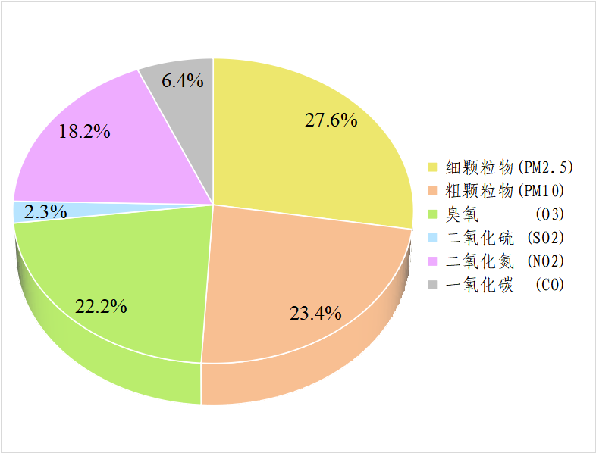
图2 2023年空气质量污染物对综合指数的贡献率

三、空气质量指标特征分析
首要污染物占比方面，2023全年PM₁₀首要污染物天数为89天，2022年为97天，同比减少8天；PM_{2.5}首要污染物天数为86天，去年同期为107天，同比减少21天；NO₂首要污染物天数为14天，去年同期为9天，同比增加5天；O₃_8h首要污染物天数为118天，去年同期为115天，同比增加3天。
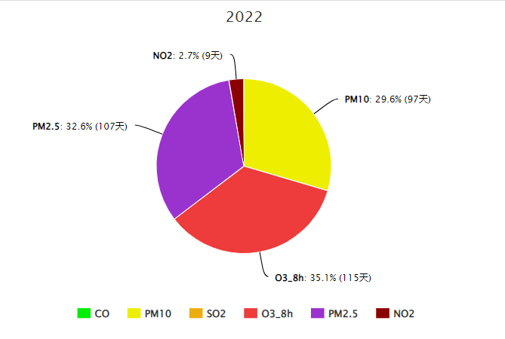
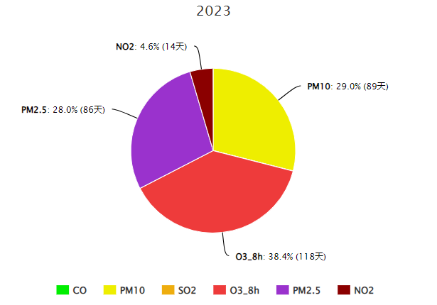

图3 空气质量指标特征分析图
水环境质量状况
一、水环境质量监测分析
2023年对沣西新城地表水的新河入沣西断面、新河入渭河断面、沣河入沣西断面与沣河出沣西断面四个断面分别进行了常规监测。
1、评价指标
选取《地表水环境质量标准》（GB 3838-2002）表1中化学需氧量、溶解氧、总磷和氨氮四个指标为评价指标，进行2023年水质状况评价。
2、评价标准
各河流的水质状况根据《地表水环境质量标准》（GB 3838-2002）按功能区划分类别进行评价。
3、评价结果
2023年度河流水质类别评价结果见表1， 2023年度河流监测断面评价结果见表2。
由表1可知，Ⅱ类断面分别是沣河入沣西断面与沣河出沣西断面，Ⅲ类断面分别是新河入沣西断面与新河入渭河断面。
表2 2023年度河流水质类别评价结果
水质类别 | 断面个数（个） | 占监测断面的百分比（%）
Ⅰ类 | 0 | 0
Ⅱ类 | 2 | 50
Ⅲ类 | 2 | 50
Ⅳ类 | 0 | 0
由表2可知，2023年度新河水质类别为Ⅲ类，同比水质提升，并优于2023年规定的水质类别；沣河水质类别为Ⅱ类，同比水质提升，并优于2023年规定的水质类别。
表3 2023年度河流监测断面评价结果
断面名称 | 规定类别 | 上年同期 | 本年类别 | 主要污染指标/超标倍数
新河入沣西 | Ⅳ | Ⅳ | Ⅲ | -
新河入渭河 | Ⅳ | Ⅲ | Ⅲ | -
沣河入沣西 | Ⅲ | Ⅲ | Ⅱ | -
沣河出沣西 | Ⅲ | Ⅲ | Ⅱ | -
二、饮用水源监测
1、监测范围与频次
2023年全年对沣西新城应急水厂地下水开展一季度一次，全年共四次水质监测。
2、监测项目
（1）常规性监测
选取《地下水质量标准》（GB/T 14848-2017）表1中感官性状及一般化学指标、微生物指标等39项指标。
（2）非常规性监测
选取《地下水质量标准》（GB/T 14848-2017）表2中包含急性毒性、游离氯在内的54项非常规性毒理学指标。
3、评价标准与方法
评价标准按照《地表水环境质量标准》（GB3838-2002）表1中Ⅲ类标准和表2对应的标准限制执行。
4、评价结果
2023年沣西新城地下水水源监测项目全部达到《地下水质量标准》（GB/T 14848-2017）Ⅲ类标准，达标率为100%。

